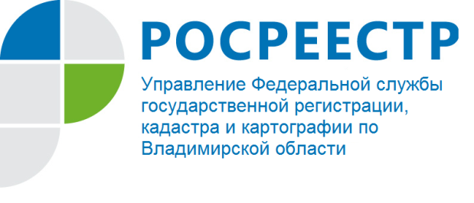
ПРЕСС-РЕЛИЗ

Использование спутниковых методов измерений как инструмента правильности постановки земельного участка на государственный кадастровый учет

Кадастровые инженеры в своей деятельности все чаще используют современное геодезическое оборудование – спутниковые дифференциальные системы и GNSS-приемники.
В настоящее время на территории субъектов Российской Федерации развивается или создана сеть дифференциальных спутниковых станций, обеспечивающих непрерывный прием навигационных сигналов глобальных спутниковых навигационных систем, их обработку и передачу значений корректирующих поправок потребителям. Данные сети используются для получения поправок за смещение при определении местоположения объекта работ.
Во Владимирской области имеются несколько сетей дифференциальных станций независимых операторов. Требование по уравниванию сетей дифференциальных спутниковых станций между собой законодательством не установлено в связи с тем, что при производстве измерений каждый пользователь самостоятельно проводит локализацию и калибровку района работ. Современные технологии определения местоположения позволяют получать надежные результаты в режиме кинематики реального времени (RTK) с высокой точностью (см) на удалении от базовой станции до 25-30 км, а расстояния между станциями допускается до 80 км (рекомендуемое - до 50км).
В случае, если при производстве кадастровых работ на соседнем земельном участке кадастровый инженер, выполняющий эти работы, проинформировал Вас о наличии ошибки в определении координат характерных точек границ Вашего земельного участка, к этому мнению следует прислушаться.
Для того, чтобы самостоятельно убедиться в правильности координат, можно воспользоваться информационным ресурсом «Публичная кадастровая карта». Если Вы увидели, что границы участка относительно подложки публичной кадастровой карты смещены, стоит задуматься о проведении уточнения местоположения границ своего участка одновременно с соседом.
Таким образом, информация кадастрового инженера об обнаружении неточности в определении значений координат границы участка, служит предупреждением о наличии реестровой ошибки и дальнейшей необходимости её устранения с использованием современного GNSS - оборудования и спутниковых методов измерений.

Начальник отдела геодезии и картографии
Управления Росреестра по Владимирской области,
Строгова Ольга Борисовна

